**L’aire motrice primaire** commande directement les mouvements. Chacune de régions de cette aire régit les contractions volontaires de muscles ou de groupes des muscles bien précis du côté opposé du corps. Le gyrus gauche régit les muscles situés du côté droit du corps, et le gyrus droit contrôle les muscles situés du côté gauche : on dit que la motricité est croisée.

**L’aire prémotrice** joue un rôle dans la planification de l’exécution du mouvement. Elle génère des potentiels d’action qui engendrent un enchainement précis des contractions dans des groupes musculaires particulaires. A partir des informations sensorielles traitées au préalable, qui lui viennent d’autre régions du cortex, il peut régir les gestes volontaires qui dépendent d’une rétroaction sensorielle.

**L’aire somesthésique primaire** reçoit des messages provenant des récepteurs somatiques de la peau et des propriocepteurs (récepteurs sensibles à la locomotion, à la position spatiale et au tonus musculaire) des muscles squelettiques, des articulations et des tendons.

***Sillon   
central***

**L’aire somesthésique associative** est située immédiatement à l'arrière de l'aire somesthésique primaire et y est reliée par de nombreuses connexions.Sa principale fonction consiste à intégrer les différentes informations somesthésiques, puis d’en retirer ainsi une signification globale.

Aire motrice  
primaire

**L’aire de Broca** est la région du cerveau responsable de la production de la parole. Elle est située à la base du lobe frontal et transforme les représentations neurales des mots en séquences articulatoires. L'aire de Broca, l'[aire de Wernicke](https://fr.wikipedia.org/wiki/Aire_de_Wernicke), l’aire prémotrice et l’aire motrice primaire communiquent entre eux par des réseaux de neurones. Ces connexions neuronales font bouger les muscles qui permettent de parler et de respirer.

Aire somesthésique   
primaire

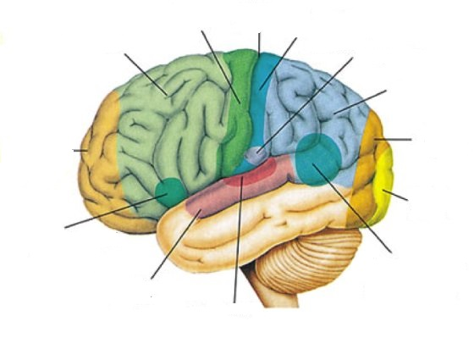

**L’aire visuelle primaire** est une région cérébrale placée à l'arrière du crâne. Les informations visuelles recueillies par l'œil sont transformées en messages nerveux au niveau de la rétine, puis véhiculées par les nerfs optiques jusqu’à l’aire visuelle primaire.

**L’aire visuelle associative** est une aire d’intégration et de traitement des informations concernant la forme, la couleur et le mouvement. Elle compare les expériences visuelles présentes et passées et joue un rôle essentiel dans la reconnaissance des stimulus visuels.

**L’aire de Wernicke** l’aire de compréhension du langage. L’aire de Wernicke liée à la reconnaissance des mots auditifs qui s'est spécialisée dans la compréhension sémantique des signaux sonores émis par la voix humaine.

Les ondes sonores stimulent les récepteurs auditifs de l’oreille interne et déclenchent la transmission des influx nerveux à l’aire auditive primaire, qui en décode l’amplitude, le rythme et l’intensité.

Aire somesthésique   
associative

**Aire de Broca**

**Aire de Wernicke**

Aire visuelle associative

Aire gustative

Aire prémotrice

Aire visuelle primaire

**L’aire auditive associative** permet la perception des sons, que nous interprétons comme des paroles, un cri, de la musique, un bruit, etc. Elle intervient dans l’interprétation des sons décodés par l’aire auditive primaire pour aboutir à leur reconnaissance.

Aire auditive  
primaire

Aire auditive   
associative

Aire préfrontale